Vending Machines - Michal Dar
סינגל שני מתוך האלבום Endless Forms Most Beautiful
בהפקת לירון פלורה משולם
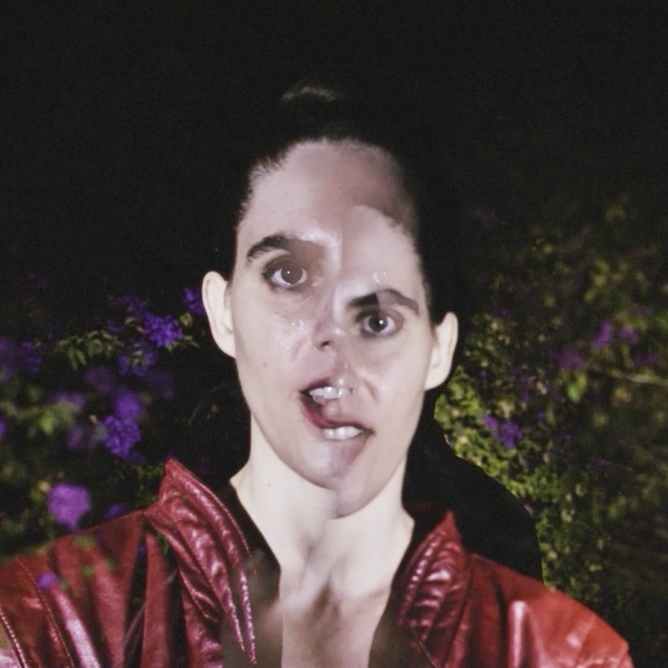
זה היה לפני עשור. הרבה לפני שהתחלנו לדבר עם סירי, אלקסה ובר המים שלנו, מיכל דר שמעה את מכונת השתייה אומרת לה "תודה" וזה עשה לה ממש, אבל ממש רע. כך נולד :Vending Machines הסינגל השני מתוך האלבום "Endless Forms Most Beautiful", בהפקת לירון פלורה משולם, שמדבר על נקודת המפגש בין אדם ומכונה, על תחושה של ניכור ועצב גדול, אבל גם על כמיהה לקשר. בשונה מהסינגל הראשון A FOOL, לשיר הנוכחי יש מבנה ברור של התחלה, אמצע וסוף. הלחן קליט, ההפקה מדויקת ואפשר למצוא בה רסיסי ההשפעות כמו פלורנס אנד דה מאשין, הולווט אנדרגראונד ופיונה אפל.
הקליפ המשלים, בבימוי היוצר הצעיר יהונתן עפרת, הוא סיפור ויזואלי שנעשה בעזרת פנס בודד ושתי דמויות. שלושה one shot-ים סימטריים מונחים זה על גבי זה, באוברליי שמזכיר אפקטים של הכפלת תמונה משנות השמונים.
מיכל דר הופיעה במשך שנים עם להקת השוגייז OX4, וכעת יוצאת לדרך סולו שמתהווה בזכות הנטייה לחפש את מקומות הביניים: מוזיקאית בבצלאל, אמנית מיצג ומשוררת בעולם המוסיקה, או מוסיקאית ומשוררת בעולם ההיי-טק. האלבום החדש שלה עוסק בחיפוש אחר שקט מדיטטיבי בתוך מציאות כאוטית, ומספר סיפור של אהבה, אבדן וקבלה.
יחסי ציבור: מירב בלומנפלד, מיוזיק פקטורי.

הופעת השקת אלבום: 2 במרץ, לבונטין 7 ת"א
הופעות קרובות: 22 בפברואר, המפעל, המערבים 3, ירושלים

פייסבוק ◊ יוטיוב ◊ אינסטגרם
מייל
PR

